Guia de Preenchimento

Roteiro de Teste

Todos os exemplos usados nesse guia são fictícios!

# NOMENCLATURA PADRÃO DO DOCUMENTO

A nomenclatura do arquivo padrão para este e os demais artefatos da MDS estão descritos no Controle de *Branches* e *Baseline*. Em caso de dúvida, entrar em contato com a UGCS - Unidade de Gerência de Configuração de Software.

# ORIENTAÇÕES GERAIS

O Roteiro de teste deve ser elaborado utilizando a ferramenta de gerenciamento de teste **Testlink**. Após a preparação do roteiro de teste, é necessário exportar o produto para o formato de Documento Word e realizar a inclusão das Informações sobre o projeto, objetivos do documento e o histórico de revisão, adequando o artefato exportado ao template padrão da MDS.

# SUMÁRIO

O documento deve ser exportado do **Testlink** contendo o sumário.

# ESTRUTURA DO ROTEIRO NO TESTLINK

Por padrão, todos os roteiros de teste elaborados para atender a MDS devem ter a seguinte estrutura no testlink.

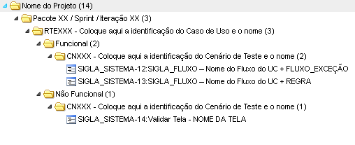

Ex.:

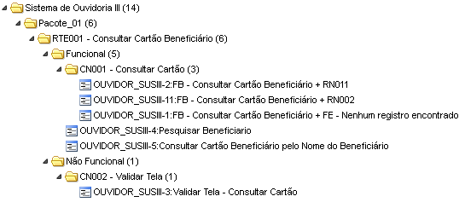

Para criar estrutura de Pasta no testlink, clicar na “pasta pai” e em seguida acionar o botão <*Nova Suite de Teste*>.

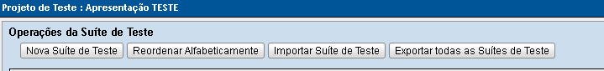

Para criar os casos de teste no testlink, clicar na “pasta pai” e em seguida acionar o botão <*Criar Caso de Teste*>.



# CRIAR CASOS DE TESTE

Após acionar a opção que permite criar o caso de teste, deve ser informado a descrição dos objetivos do teste e as pré-condições.

* **Título do Caso de Teste:**

Neste item deve ser informado o nome do caso de teste conforme padrão definido no template.

SIGLA DO SISTEMA-NUMERO CASO DE TESTE: FLUXO – NOME DO FLUXO + FLUXO EXCEÇÃO – NOME DO FLUXO DE EXCEÇÃO

SIGLA DO SISTEMA-NUMERO CASO DE TESTE: FLUXO – NOME DO FLUXO + REGRA DE NEGÓCIO

**Importante**: A ***sigla do sistema*** e o ***número do caso de teste*** são gerados automaticamente pelo testlink.

*Ex.:*

*OUVIDOR_SUSIII-1: FB – Consultar Cartão Beneficiário + FE – Nenhum registro encontrado*

*OUVIDOR_SUSIII-2: FB – Consultar Cartão Beneficiário + RN011*

Ao exportar o roteiro de teste, o nome do caso de teste seguirá o padrão do testlink conforme abaixo.

*Ex.:*

***Caso de Teste OUVIDOR_SUSIII-2: FB – Consultar Cartão Beneficiário + RN011***

* **Objetivo do Teste:**

Neste item deve ser descrito o objetivo especifico do caso de teste.

*Ex.:*

*Este caso de teste tem como objetivo validar o download do arquivo CMD.*

* **Pré-condições:**

Uma pré-condição de um caso de teste é o estado do Sistema antes da execução da funcionalidade ou mesmo um conjunto de operações que devem ser realizadas para que o teste possa ser iniciado.

*Ex.:*

*O ator precisa estar autenticado no sistema e ter acesso a funcionalidade.*

*O ator deve possuir disponibilidade de acesso à internet.*

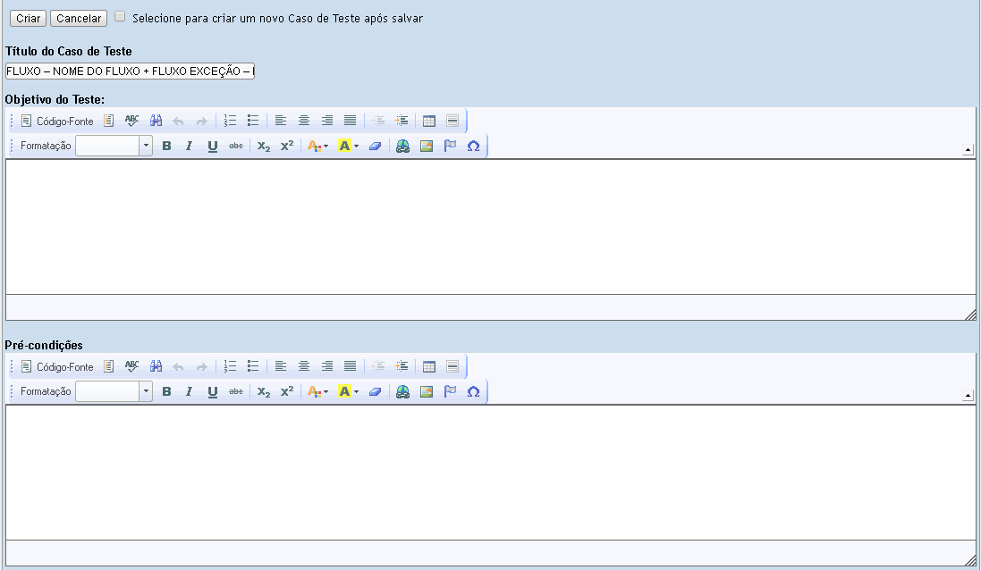

Após **salvar** o objetivo e a precondição, para incluir o passo a passo basta acessar o caso de teste e acionar o botão <*Criar passo*>.

* **Ações do Passo**

Na opção <*Ações do Passo*>, deve ser informado as ações do Ator.

*Ex.:*

*Acionar o menu "Sistema", "CMD", "Consultar Arquivos".*

* **Resultado Esperado**

Na opção <*Resultado Esperado*>, deve ser informado o retorno previsto do sistema.

*Ex.:*

*O sistema apresenta a tela "Consulta Arquivo CMD", recupera informações dos arquivos gerados pelos agendamentos cadastrados e apresenta tela preenchida com as informações recuperadas de acordo com o perfil do usuário autenticado.*

*Regra utilizada:*

*[RN381] Incluir link para baixar o arquivo*

*O sistema deve incluir um link no nome do arquivo, que ao ser acionado, possibilitará baixar o arquivo na máquina do usuário.*

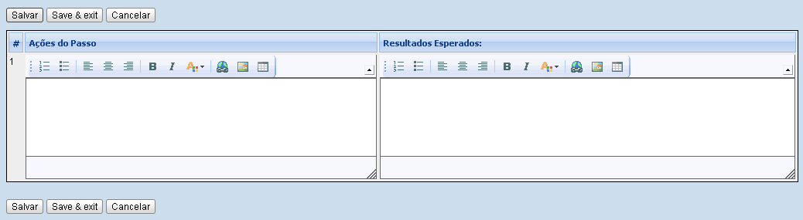

* **Tipo de Execução**

Nesta opção deve ser informado o tipo de execução de teste a ser realizado.

*Manual ou automático*

* **Prioridade**

Nesta opção deve ser informado a prioridade de execução do teste a ser realizado.

*Baixo, médio ou alto*

# EXPORTAR CASOS DE TESTE

Após a conclusão do roteiro de teste é necessário exportar para o modelo de documento word.

Na tela principal do testlink, acionar a opção <*Imprimir Casos de Teste*>

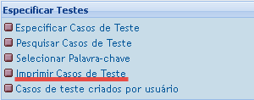

Selecionar opções para exportação do roteiro de teste conforme imagem abaixo e clicar no roteiro desejado.

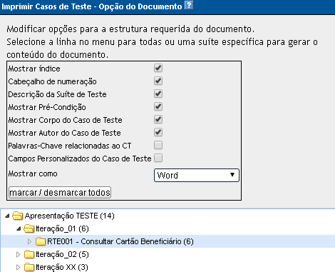

Após exportar o roteiro de teste é necessário colocar todo o documento em conformidade com o template padrão MDS.

<http://datasus.saude.gov.br/artefato-mds-menu-pag>

Configurar todo o documento word para orientação ‘Paisagem’.

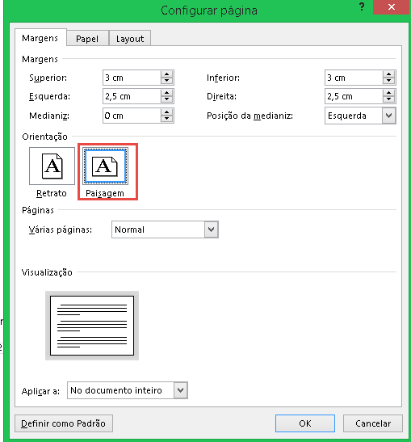

Após configurar o layout do documento é necessário incluir a capa do roteiro de teste conforme descrito nos itens abaixo:

# INFORMAÇÕES SOBRE O PROJETO

Descrevem as informações básicas para identificar o projeto, como sigla e nome do projeto, dados pessoais dos responsáveis: Gestor e Gerente de Projeto.

Ex.:

|  |  |
| --- | --- |
| **ZAP – Zona de Acordo Possível** | |
| **Gestor do Projeto** | **Gerente de Projeto** |
| João Carlos da Silva | Mariana Cavalcante |
| [Joao.silva@saude.gov.br](mailto:Joao.silva@saude.gov.br) | [marianac@saude.gov.br](mailto:marianac@saude.gov.br) |
| 3315-8569 | 3315-6632 |

# OBJETIVO DESTE DOCUMENTO

Descreve os objetivos do documento e outras informações relevantes para o preenchimento do seu conteúdo. Este campo estará pré-definido e não precisa ser preenchido, apenas complementado, caso seja necessário.

Ex.:

|  |
| --- |
| ***Objetivo deste Documento*** |
| Este documento tem como objetivo testar um sistema, módulo ou funcionalidade desenvolvida. Este artefato inclui informações do projeto a ser testado incluindo requisitos, ações e regras de negócio que precisam ser validados antes de apresentar o sistema ao gestor para ser homologado. |

# HISTÓRICO DE REVISÃO

Os parâmetros de histórico de revisão dos documentos são mantidos pela Unidade de Gerência de Configuração de Software.

- O campo *Data* deve ser preenchido no formato dd/mm/aaaa;

- O campo *Demanda* corresponde ao meio de solicitação e o número gerado pela solicitação, através do sistema de gestão de demanda;

- O campo *Autor* deve conter o nome e 1 sobrenome do autor do documento;

- No campo *Descrição* deve está descrito as alterações feitas no documento;

- O campo *Versão* deverá ser evoluído em toda alteração feita e preenchido de acordo com os parâmetros definidos pela UGCS - Unidade de Gerência de Configuração de Software.

Ex.:

|  |  |  |  |  |
| --- | --- | --- | --- | --- |
| ***Histórico de Revisão*** | | | | |
| **Data** | **Demanda** | **Autor** | **Descrição** | **Versão** |
| 01/01/2016 | SR193568 | Manuela de Souza | Criação do Documento | 0.1 |
| 18/01/2016 | SR193568 | Manuela de Souza | Homologação do Documento. | 1.0 |

Obs.: O redimensionamento das colunas das tabelas poderá ser alterado caso haja necessidade.

# DOCUMENTOS UTILIZADOS

Listar os documentos utilizados para elaborar o roteiro de teste.

Ex.:

|  |  |  |
| --- | --- | --- |
| **#** | **Documento** | **Versão** |
| 01 | MS_EUC_ConsultarCartaoBeneficiario | 2.0 |
| 02 | MS_TESTE_RegraNegocio | 3.1 |
| 03 | MS_TESTE_ListaMensagem | 2.0 |